长葛市大周镇岚川府农村自建房 “3·16”一般高处坠落事故调查报告

2025年3月16日14时30分左右，长葛市大周镇岚川府村发生一起农村自建房一般高处坠落事故，造成2人死亡（其中王治华现场死亡，刘根山住院23天后医治无效死亡），直接经济损失约60万元。
根据《中华人民共和国安全生产法》《生产安全事故报告和调查处理条例》（国务院第493号令）和《河南省生产安全事故报告和调查处理规定》（河南省人民政府令第143号）等法律法规相关规定，2025年3月17日长葛市人民政府成立了由市政府办公室牵头，市农业农村局、市住建局、市自然资源和规划局、市公安局、市总工会、市应急管理局、大周镇政府等单位组成的长葛市大周镇岚川府农村自建房“3·16”一般高处坠落事故调查组（以下简称“事故调查组”）。
事故调查组坚持“科学严谨、依法依规、实事求是、注重实效”和“四不放过”的原则，通过调查取证、综合分析等，查明了事故发生的经过、原因、人员受伤等情况，认定了事故性质和责任，查清了事故相关单位及有关地方政府和相关部门在监管方面存在的问题，提出了对有关责任单位和责任人员的处理建议，并针对事故原因及暴露出的突出问题，提出了事故防范和整改措施。现将有关情况报告如下：

一、有关单位和人员基本情况

（一）事故相关单位基本情况

1.朱晓辉自建房基本情况
长葛市大周镇岚川府六组村民朱晓辉农村自建房，上下两层，砖混结构，建筑高度7.3米（一层高3.8米、二层高3.5米），建筑总面积400平方米，宅基地面积270平方米。坐落于岚川府村黄杨路路南由北向南第五排房胡同，无名南北路路西由东向西第四户路北，坐北朝南。东邻：朱永欣房屋；南邻：朱永宽房屋；西邻：朱根坡房屋；北邻：朱二江房屋。事发时主体已完工，进行房檐砌筑施工，房屋外面没有搭设脚手架，没有设置安全防护网，作业平台边沿没有搭设临边防护。

2.端木军周临时施工队基本情况
端木军周临时施工队成立于2025年2月，承接朱晓辉农村自建房主体工程施工。

3.合同签订及报备情况
2025年2月15日自建房业主朱晓辉与村委会签订了《农村宅基地使用承诺书》。2025年2月15日施工队负责人端木军周与村委会签订了《岚川府村村民建房施工方承诺书》。自建房业主朱晓辉与施工队负责人端木军周达成口头协议：该工程以建筑面积每平方米480元的价格，朱晓辉大包给端木军周临时施工队进行施工，未签订施工合同。宅基地原址翻建，翻建手续已到村委会备案，村委会未上报大周镇人民政府。

（二）事故有关人员基本情况和直接经济损失情况

1.死亡人员情况
（1）王治华，男，长葛市佛耳湖镇尚庄村方庄自然村人，系端木军周施工队临时施工人员，事故中当场死亡。
（2）刘根山，男，郑州市航空港区八千办事处楼刘村7组人，系端木军周施工队临时施工人员，在郑州市航空港附属医院接受治疗23天后死亡。

2.其他人员基本情况
（1）端木军周，男，汉族，家庭住址：郑州市航空港八千办事处楼刘村7组，端木军周临时施工队实际负责人。
（2）贺照凯，男，汉族，家庭住址：山东省东明县渔沃街道办事处贺庄行政村贺庄村79号，系端木军周施工队临时施工人员。
（3）刘深民，男，汉族，家庭住址：郑州市空港新城八千社区楼刘村3组，系端木军周施工队临时施工人员。
（4）刘铁锤，男，汉族，家庭住址：河南省新郑市八千乡楼刘202号，系端木军周施工队临时施工人员。
（5）史建立，男，汉族，家庭住址：长葛市佛尔湖镇尚庄大队田庄村4组，系端木军周施工队临时施工人员。
（6）徐水林，男，汉族，家庭住址：河南省新郑市八千乡小闫庄79号，系端木军周施工队临时施工人员。
（7）朱晓辉，男，汉族，家庭住址：长葛市大周镇岚川府6组，系岚川府村自建房业主。

3.直接经济损失情况
事故调查组依据《企业职工伤亡情况经济损失统计标准》（GB6721-1986）的规定，截止目前核定事故造成直接经济损失人民币约60万元。

二、事故现场勘察情况、事故发生经过及应急救援和事故善后处理情况

（一）事故现场勘查情况
经现场勘察、询问当事人和现场照片显示，事故现场位于长葛市大周镇岚川府村六组，黄杨路路南由北向南第五排房胡同，无名南北路路西由东向西第四户路北，东临：朱永新房屋；西临：朱根坡房屋；南临：朱永宽房屋；北临：朱二江房屋。自建房东西长15.8米，南北宽12.5米，房与路间距8.5米，院墙与路间距2.8米。事故发生位置位于二楼屋顶东南角，预应力空心板（以下简称预制板）上宽0.46米，下宽0.49米，长4.3米。预制板放置在圈梁上，呈东西走向，预制板最外端距圈梁外侧（悬空）0.19米。西侧预制板最外端上部已砌筑两层烧结空心砖，烧结空心砖长0.24米，宽0.11米，高0.085米，重3.4公斤。一楼东侧地面有坠落的预制板及散落的烧结空心砖。该自建房为砖混结构，主体两层，建筑总高度7.3米（一层层高3.8米，二层层高3.5米），建筑总面积400平方米，宅基地面积270平方米。
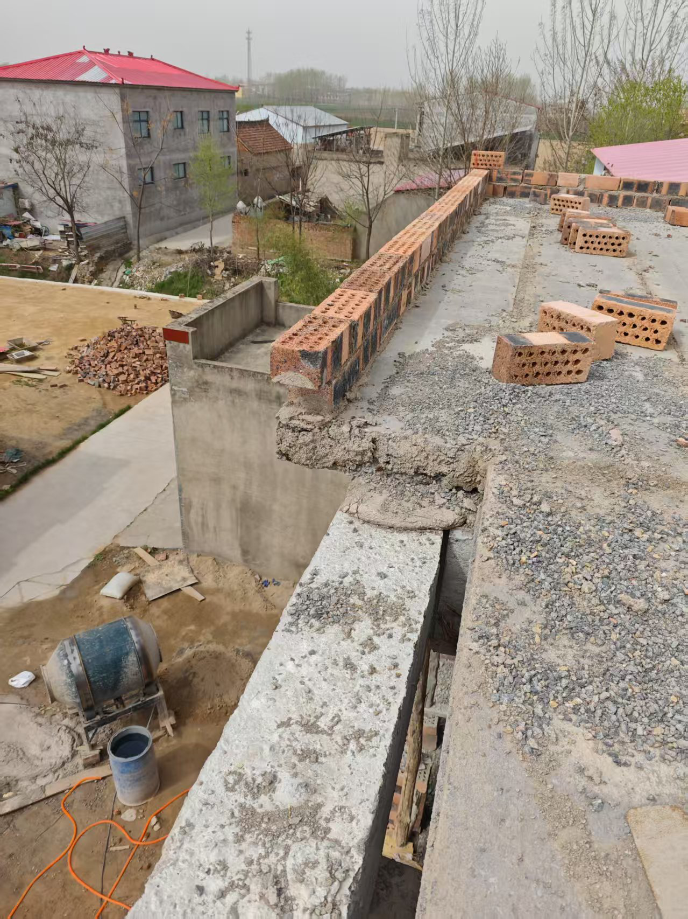
图为：坠落位置图片
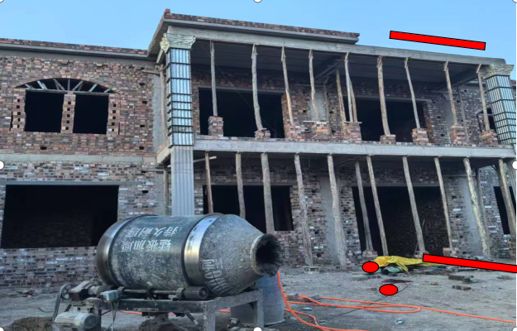
图为：事故发生现场图片（长方形代表预制板、圆形代表坠落人员位置）

（二）事故发生经过及应急救援
2025年2月21日，端木军周施工队进驻施工现场开始施工。2025年3月16日，6时30分左右施工人员来到施工现场，端木军周安排工人徐水林、刘铁锤、贺照凯、史建立、刘根山、王治华、刘深民等11名施工人员负责朱晓辉自建房预制板找平层施工、预制板吊运安装、砌筑房檐等工程。14时左右工人刘深民、史建立中午吃完饭后开始到二楼顶对预制板板缝进行填充，填缝完后开始对楼顶四周进行房檐砌筑施工，刘深民当时在房屋西侧砌筑房檐，史建立在二楼阳台顶西侧出檐部分面朝南方砌筑房檐。工人王治华、刘根山在二楼阳台顶东侧位置面朝南方砌筑房檐，均未佩戴安全帽、未系安全带。预制板宽0.49米，出外墙0.19米。当时工人刘深民正进行房檐砌筑施工，史建立正在屋顶进行其他工程的施工，突然听到一声轰响，发现王治华、刘根山连同预制板一同坠落。工人贺照凯当时在二层施工也听到响声后，发现二层楼顶房檐处预制板缺失，随即到二楼楼顶平台东南角向下查看，发现王治华趴在预制板旁边、头朝西，刘根山侧躺在预制板西南一米多位置、头朝西。贺照凯立刻下楼，拨打了120。救护车到现场后，医护人员现场抢救后发现王治华已不具备生命体征，随后刘根山被送往长葛市人民医院颖川路院区进行救治。家属拨打110，长葛市公安局犯罪侦查大队技术中队及大周中心派出所民警赶到现场后，经现场技术勘验、走访调查，初步排除他杀等刑事案件可能。死者王治华家属对排除他杀无异议，不要求进行尸体解剖。

（三）事故善后处理情况
事故发生后，市应急局、市住建局、市公安局和大周镇政府等单位立即赶到现场了解情况，安抚家属，维护稳定，同时协助与指导事故双方做好善后工作。端木军周和王治华家属达成协议，端木军周赔偿王治华死亡赔偿金人民币贰拾肆万圆整，已赔偿到位。伤者刘根山由长葛市人民医院颖川路院区转至郑州市航空港附属医院接受治疗，在治疗23天后医治无效死亡。
端木军周与刘根山家属达成协议，端木军周赔偿刘根山死亡赔偿金人民币叁拾叁万元圆整（前期垫付医疗费用人民币贰万捌仟圆不包含在内），已赔偿到位。

三、事故发生的原因

（一）直接原因
经调查认定，烧结空心砖及施工作业面位于预制板悬空区域，烧结空心砖及施工人员荷载过大造成预制板侧翻。王治华、刘根山未经安全培训上岗作业，个人安全防范意识薄弱，站在存在安全隐患的作业平台作业时未佩戴劳动防护用品，冒险作业造成两人高空坠落，是导致事故发生的直接原因。

（二）间接原因
1.朱晓辉农村自建房未取得《农村宅基地批准书》和《乡村建设规划许可证》，未选择经过培训的建筑工匠或具备资质的施工单位，未签订施工合同，约定质量和安全责任。
2.端木军周，施工项目主要负责人，承包农村自建房施工工程，现场管理缺失，安全生产责任制不落实；未组织制定并实施安全生产教育和培训计划；未保证安全生产投入的有效实施，未搭设脚手架、采用密闭式安全立网对建筑物进行封闭（或采取临边防护措施）；未向从业人员提供符合国家标准或者行业标准的劳动防护用品；未在有较大危险因素的施工现场设置明显的安全警示标志；未向从业人员如实告知作业场所和工作岗位存在的危险因素、防范措施以及事故应急措施；未组织建立并落实隐患排查治理制度，督促、检查本单位的安全生产工作，及时消除生产安全事故隐患。

四、事故性质
经调查认定，长葛市大周镇岚川府农村自建房“3·16”一般高处坠落事故是一起一般生产安全责任事故。

五、对事故相关责任人员和公职人员的处理建议

（一）对相关责任人员的处理建议
1.王治华、刘根山，作为涉事自建房施工人员，未经安全培训上岗，安全防范意识淡薄，高处作业时，均未佩戴安全帽、未系安全带，违反安全生产操作规程。此行为直接导致该事故的发生,对该起事故负直接责任。鉴于两人在事故发生时王治华死亡、刘根山受伤住院后23天死亡，建议不予追究其相关责任。
2.端木军周，作为涉事施工项目主要负责人，承包大周镇岚川府村朱晓辉自建房主体工程，施工现场安全管理缺失，安全生产责任制不落实；未组织制定并实施安全生产教育和培训计划；未保证安全生产投入的有效实施，未搭设脚手架、采用密闭式安全立网对建筑物进行封闭（或采取临边防护措施）；未向从业人员提供符合国家标准或者行业标准的劳动防护用品；未及时消除安全事故隐患和施工技术交底、违章指挥从业人员上岗作业，应对本次事故负有直接领导责任，建议移交司法机关处理。
3.朱晓辉，在未取得《农村宅基地批准书》和《乡村建设规划许可证》开始施工，并使用未经过培训的建筑工匠或具备资质的施工单位，未签订施工合同，约定质量和安全责任。对该事故发生负有一定责任。建议朱晓辉依据《河南省农村宅基地和村民自建住房管理办法（试行）》的规定，取得《农村宅基地批准书》和《乡村建设规划许可证》后，向大周镇政府提交施工图纸、施工合同、施工人员信息、质量安全承诺书等资料，符合条件的方可开工。未经批准不得施工。

（二）对有关公职人员的处理建议
1.朱春建，大周镇岚川府村支部书记，是本辖区内安全生产领域非法违法行为发现和报告的第一责任人。未及时上报（大周镇）村民朱晓辉自建房相关建设手续，对村内自建房建设施工安全管理不到位，未尽到吹哨人的责任，对事故发生负有主要领导责任。按照干部管理权限，建议由大周镇纪委按照有关规定予以处理。
2.张文宾，大周镇综合行政执法大队副大队长，协助大队长开展综合行政执法工作。未及时到施工现场进行管控和下发停工通知，未制止自建房违法建设行为，执法监督不到位，对辖区各村自建房巡查不到位，对事故发生负有领导责任。按照干部管理权限，建议由大周镇纪委按照有关规定予以处理。
3.苗晋豫，大周镇第三工作区区长，分包岚川府村。对分包区域内农村自建房建房审批管理不到位，未及时巡查并发现自建房未批先建的违法行为；落实党政领导干部安全生产责任不到位，对事故发生负有领导责任。按照干部管理权限，建议由大周镇纪委按照有关规定予以处理。
4.吴耀方，大周镇副镇长、第三工作区区委书记、镇综合行政执法大队大队长，分包综合行政执法、协助环保、城市创建等工作。对辖区各村自建房巡查监管覆盖不到位，频次不够、执法检查不力；未及时发现农户自建房未批先建情况，监管工作失察、失管；落实党政领导干部安全生产责任制不到位，对事故发生负有领导责任。按照干部管理权限，建议移交市纪委监委按照有关规定予以处理。

（三）对相关单位的处理建议
1.大周镇岚川府村。作为事故属地村，未严格按照《河南省农村宅基地和村民自建住房管理办法（试行）》的规定，及时协助村民办理农村住房建设有关手续和引导村民依法进行农村住房建设活动，安全生产管理不到位。责成大周镇岚川府村向大周镇人民政府作出书面检查。
2.大周镇人民政府。作为事故属地政府，未严格按照《河南省农村宅基地和村民自建住房管理办法》（试行）规定履行职责，未严格落实审批程序，日常巡查未发现村民自建房违法建设行为，安全管控不到位，责成大周镇人民政府向长葛市人民政府做出深刻检查。

六、事故防范和整改措施建议
为了落实“四不放过”原则，深刻吸取事故教训，防止和杜绝类似事故再次发生，现针对事故暴露出的问题，调查组提出以下事故防范和整改措施：
(一)深刻吸取事故教训，全面落实属地监管责任
各镇（办），要深刻吸取事故教训，认真开展自查，严查自建房报批漏洞，要加大辖区自建房的巡查力度做到全覆盖，杜绝以包代管，违章操作和违章指挥，确保施工现场的技术交底和安全措施管理到位，充分发挥村级两委和“网格员”作用，建立健全全员安全责任制，严格履行安全生产统一协调、管理，定期进行安全检查，发现安全问题应当及时督促整改，压实“三管三必须”责任，确保自建房安全生产。
（二）加强自建房安全监管，彻底消除安全事故隐患
各镇（办），各部门要加强对自建房建设过程中的安全管理，确保所有施工队和承包商都纳入到视线范围，督促施工队和承包商严格遵守安全生产操作规范，定期组织施工人员进行安全教育培训，增强施工人员的安全防范意识，强化日常巡查检查，筑牢施工安全防线，发现在建自建房未批先建的违法行为要及时纠正倒查责任。要建立健全施工现场的应急救援预案，确保一旦发现紧急情况能够迅速有效的进行处置并上报，对不具备安全生产条件的施工队和承包商，要依法依规进行严肃处理，绝不姑息。
（三）要牢固树立安全生产红线意识，扎实开展专项排查治理
全市各级各部门尤其是大周镇要深刻吸取事故教训，深入贯彻落实习近平总书记关于安全生产的系列重要指示，进一步强化人民至上、生命至上的安全发展理念，牢固坚守“发展决不能以牺牲人的生命为代价”这条红线。要认真落实“党政同责、一岗双责、齐抓共管”的要求,对全市自建房开展一次专项排查治理，深入查找安全隐患，严厉查处非法违法生产经营行为，坚决打击、遏制违法活动，确保全市安全生产形势稳定好转。督促各行业建立健全各项安全生产管理制度，夯实安全基础工作，同时要深入开展安全生产法律宣传教育活动，提高各行业的遵纪守法意识和安全意识，真正做到“人人讲安全，个个会应急”。

长葛市大周镇岚川府农村自建房 “3·16”一般高处坠落事故调查组

2025年5月9日

